**Pendampingan Kegiatan Pavingisasi Perum Royal Semarang**

**RT.05 RW.09 Pedurungan Lor**

**1Muhammad Latif**

Program Studi Teknik Sipil, Fakultas Teknik, Universitas Semarang

e-mail : [muhammadlatif@usm.ac.id](mailto:muhammadlatif@usm.ac.id)

**2Diah Rahmawati, 3Wardana Galih Pamungkas**

Program Studi Teknik Sipil, Fakultas Teknik, Universitas Semarang

e-mail : [drahma@usm.ac.id](mailto:drahma@usm.ac.id), [wardanagalih@usm.ac.id](mailto:wardanagalih@usm.ac.id)

**ABSTRAK**

Untuk menstabilkan sarana dan prasarana penunjang lalu lintas darat bagi Warga Perum Royal Semarang RT.05 RW.09 Pedurungan Lor , Sebagai wujud ketersedian saran jalan yang baik dan nyaman untuk mobilitas dan pergerakan manusia . maka sistem jaringan jalan perlu diperhatikan maksimal. Guna menunjang kelancaran beraktifitas untuk meningkatkan kesejahteraan (Standar Nasional Indonesia T-14) .Warga Perum Royal semarang RT.05 RW.09 Pedurungan Lor. Oleh sebab itu perencanaan, pembangunan, dan perbaikan perlu diperhatikan seefektif dan seefisien mungkin. Pembangunan ataupun perbaikan Jalan Reum Royal semarang Pedurungan Lor sangatlah penting artinya mengingat letak geografisnya hanya bisa dihubungkan dengan keberadaan jalan sebagai sarana penunjang yang sangat penting untuk pergerakan aktivitas warganya.

Memperhatikan kondisi saat ini dalam rangka menunjang kelancaran untuk meningkatkan produktivitas, kenyaman berkendara, perjalanan, dan keindahan desa maka perlu adanya infrastruktur berupa jalan yang baik . Warga Jalan Perum Royal Semarang RT.05 RW.09 ,Pedurungan Lor mempunyai permasalahan yaitu jalan desa (RT) yang mulai rusak (berlubang) serta permukaan jalan yang tidak rata (bergelombang). Jalan ini juga berfungsi untuk memperlancar akses menuju pusat pelayanan pemerintahan, kesehatan, pendidikan, dan ekonomi karena sebagai fasilitas sarana dan prasarana penunjang perekonomian yang sangat dibutuhkan oleh masyarakat, untuk meningkatakan kesejahteraan dan kualitas hidup masyarakat.

Dalam Proses pavingisasi jalan perum Royal Semarang RT.05 RW.09, perlu diperhatikan alat, bahan, serta metode pelaksanaan yang sesuai pada lokasi tersebut.

**Kata kunci :** *Jalan, Paving , Warga RT.05 RW.09*

***ABSTRACT***

*To stabilize land traffic support facilities and infrastructure for Residents of Perum Royal Semarang RT.05 RW.09 Pedurungan Lor, as a form of the availability of good and comfortable road advice for mobility and human movement. The road network system needs maximum attention. In order to support the smooth running of activities to improve welfare (Indonesian National Standard T-14). Residents of Perum Royal Semarang RT.05 RW.09 Pedurungan Lor. Therefore, planning, development, and improvement need to be considered as effective and efficient as possible. The construction or repair of Jalan Reum Royal, Semarang, Pedurungan Lor, is very important considering its geographical location can only be related to the existence of the road as a very important supporting facility for the movement of its citizens' activities.*

*Taking into account the current conditions in order to support the smooth running to increase productivity, driving comfort, travel, and the beauty of the village, it is necessary to have infrastructure in the form of good roads. Residents of Jalan Perum Royal Semarang RT.05 RW.09, Pedurungan Lor have problems, namely the village road (RT) which is starting to be damaged (perforated) and the road surface is uneven (wavy). This road also serves to facilitate access to the center of government, health, education, and economic services because it is a facility and infrastructure supporting the economy that is very much needed by the community, to improve the welfare and quality of life of the community.*

*In the process of paving the road for Perum Royal Semarang RT.05 RW.09, it is necessary to pay attention to the appropriate tools, materials, and implementation methods at that location.*

*Keywords: Road, Paving, Residents of RT.05 RW.09*

# 

# BAB I PENDAHULUAN

## Analisis Situasi

Warga Perum Royal Semarang RT.05 RW.09 terdiri dari 55 kepala kelurga . Kelurahan Pedurungan Lor Kecamatan Pedurungan. Dengan jumlah warga yang cukup besar memerlukan saran ajalan yang memadahi. Sebagai wujud ketersedian saran jalan yang baik dan nyaman untuk mobilitas dan pergerakan manusia . maka sistem jaringan jalan perlu diperhatikan maksimal. Guna menunjang kelancaran beraktifitas warga Perum Royal semarang RT.05 RW.09 Pedurungan Lor. Oleh sebab itu perencanaan, pembangunan, dan perbaikan perlu diperhatikan seefektif dan seefisien mungkin. Pembangunan ataupun perbaikan Jalan perum Royal semarang Pedurungan Lor sangatlah penting artinya mengingat letak geografisnya hanya bisa dihubungkan dengan keberadaan jalan sebagai sarana penunjang yang sangat penting untuk pergerakan aktivitas warganya.

Memperhatikan kondisi saat ini dalam rangka menunjang kelancaran untuk meningkatkan produktivitas, kenyaman berkendara, perjalanan, dan keindahan desa maka perlu adanya infrastruktur berupa jalan yang baik . Warga Jalan Perum Royal Semarang RT.05 RW.09 ,Pedurungan Lor mempunyai permasalahan yaitu jalan desa (RT) yang mulai rusak (berlubang) serta permukaan jalan yang masih tanah (belum di paving). Jalan ini juga berfungsi untuk memperlancar akses menuju pusat pelayanan pemerintahan, kesehatan, pendidikan, dan ekonomi karena sebagai fasilitas sarana dan prasarana penunjang perekonomian yang sangat dibutuhkan oleh masyarakat, untuk meningkatakan kesejahteraan dan kualitas hidup masyarakat.

Dalam Proses pavingisasi jalan perum Royal Semarang RT.05 RW.09, perlu diperhatikan alat, bahan, serta metode pelaksanaan yang sesuai pada lokasi tersebut.

## Permasalahan pada Mitra

Warga Jalan Perum Royal Semarang RT.05 RW.09,Pedurungan Lor mempunyai permasalahan yaitu jalan desa (RT) yang mulai rusak (berlubang) serta permukaan jalan yang tidak rata (bergelombang). Jalan ini juga berfungsi untuk memperlancar akses menuju pusat pelayanan pemerintahan, kesehatan, pendidikan, dan ekonomi karena sebagai fasilitas sarana dan prasarana penunjang perekonomian yang sangat dibutuhkan oleh masyarakat, untuk meningkatakan kesejahteraan dan kualitas hidup masyarakat (PP RI no : 34).

Dalam pavingisasi jalan Perum Royal Semarang RT.05 RW.09 Pedurungan Lor, perlu diperhatikan alat, bahan, serta metode pelaksanaan yang sesuai pada lokasi tersebut.

Melihat permasalahan yang ada, maka Tim Pengabdian kepada Masyarakat  
Universitas Semarang melaksanakan kerjasama dengan Warga Perum Royal Semarang RT.05 RW.09 sebagai bentuk pengembangan sumber daya manusia untuk meningkatkan kesejahteraan warga. Program kerjasama ini akan dilaksanakan pada periode Semester Genap 2021/2022

## Tujuan dan Manfaat

### Tujuan

Melakukan diskusi serta pendampingan kegiatan pavingisasi jalan dapat dilaksanakan sesuai dengan rencana dan metode pelaksanaan yang memenuhi standar pelaksanaan dan standar teknis .

### Manfaat

1. Memperlancar jalur perekonomian masyarakat
2. Meningkatkan kesejahteraan dan kualitas hidup masyarakat
3. Meningkatkan kenyamanan dan keamanan dalam berkendara
4. Meningkatkan kesatuan dan persatuan

## Lokasi Mitra

Lokasi Mitra berada di Perum Royal Semarang RT.05 RW.09 Pedurungan Lor (ditunjukkan dengan simbol lokasi berwarna merah).

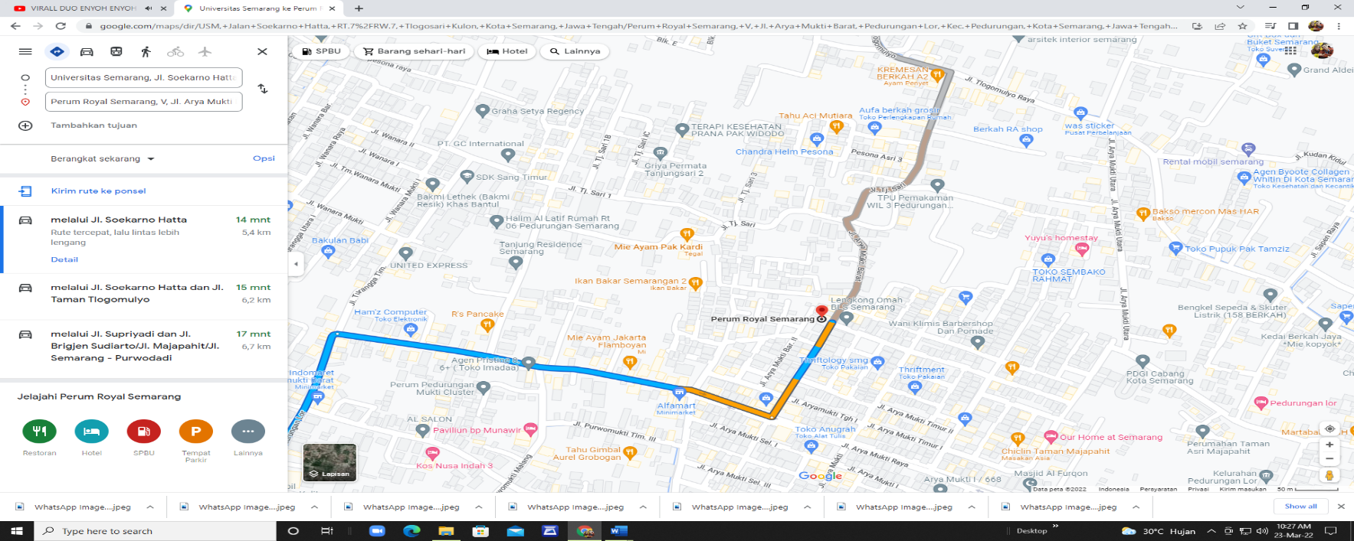

*Sumber : Google Maps, 2022*

Gambar 1. Lokasi Mitra Pelaksanaan Kegiatan

Jarak Perguruan Tinggi (Universitas Semarang) menuju lokasi mitra sejauh ± 5,4 km (ditunjukkan dengan garis berwarna biru).

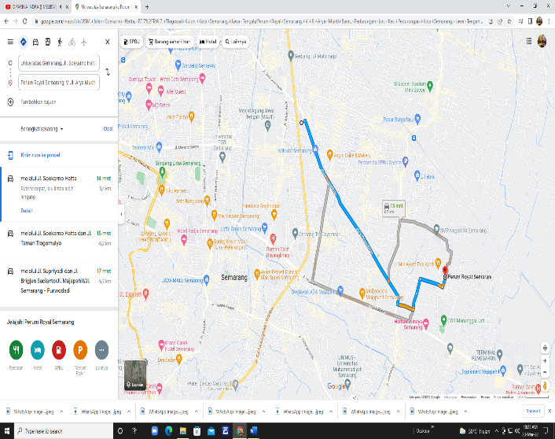

*Sumber : Google Maps, 2022*

Gambar 2. Jarak PT ke Lokasi Mitra

# BAB II METODE PELAKSANAAN

## Khalayak Sasaran

Warga Jalan Perum Royal Semarang RT.05 RW.09 Pedurungan Lor. Berikut ini flow chart pelaksanan pengabdian masyarakat.

## Metode yang Dilakukan

1. Memberikan penjelasan serta masukan perihal kegiatan yang akan dilaksanakan dalam lingkungan Perum Royal Semarang RT.05 RW.09 Pedurungan Lor.
2. Melaksanakan diskusi pada saat kegiatan temu warga untuk menindaklanjuti dari rencana pelaksanaan pavingisasi.
3. Melakukan pendampingan dalam pengawasan saat pelaksanaan kegiatan pavingisasi tersebut berlangsung.

Melakukan pendampingan dalam pengawasan saat pelaksanaan kegiatan pavingisasi jalan tersebut berlangsung.



Gambar . Diagram Alir Metode Pelaksanaan

# BAB III HASIL KEGIATAN

Kegiatan Pengabdian kepada Masyarakat (PkM) telahdilaksanakan oleh Tim PkM Universitas Semarang dan dalam pelaksanaannya dihadiri oleh warga masyarakat selaku mitra kegiatan.

Kegiatan yang dilaksanakan oleh Tim PkM Universitas Semarang seperti hal yang dimaksud adalah sebagai berikut :

1. Memberikan penjelasan terkait pemahaman pelaksanaan kegiatan pengerjaan pavingisasi*.*
2. Menyelenggarakan diskusi serta meningkatkan pemahaman masyarakat terhadap metode pelaksanaan pavingisasi
3. Melaksanakan pendampingan dalam pengawasan pelaksanaan kegiatan pavingisasi.
4. Memberikan keyakinan pada masyarakat bahwa pelaksanaan pavingisasi yang dilaksanakan telah sesuai dengan standar teknis jalan.

# BAB IV SIMPULAN DAN SARAN

## Simpulan

Pada kesempatan ini, Tim Pengabdian kepada Masyarakat (PkM) LPPM Universitas Semarang dapat mengambil kesimpulan sebagai berikut :

1. Masih banyaknya warga masyarakat yang belum memahami metode dan urutan pelaksanaan kegiatan pavingisasi *.*
2. Masih rendahnya pemahaman warga terhadap standar SNI.
3. Cukup antusiasnya warga terhadap hubungan kerjasama dengan Tim PkM.

## Saran

1. Perlu ditingkatkannya pemahaman mengenai standar teknis perkerasan jalan yang berlaku bagi warga masyarakat.
2. Perlunya pendampingan dalam pengawasan pelaksanaan kegiatan sejenis yang dapat menunjang aktivitas serta produktivitas warga masyarakat

DAFTAR PUSTAKA

Hutauruk, D.M.H, Pengaruh Serat Bendrat Terhadap Kuat Tekan Paving Block Berbahan Dasar Limbah Plastik HDPE, Journal of Civil Engineering, Building and Transportation, vol. , no. 1, pp. 10-16, 2021.

Perdana, A.O., Wahyuni, A.S., Elhusna, Pengaruh Penambahan Serat Ijuk Terhadap Kuat Tarik Belah Beton dengan Faktor Air Semen 0,5, Jurnal Inersia, vol. 7, no. 2, pp. 7-12, 2015.

PP RI no : 34, tentang *“Jalan”*, 2006

Samlawi, A.K., Arifin, Y.F., Permana, P.Y., “Pembuatan dan Karakterisasi Material Komposit Serat Ijuk (Arenga Pinnata) Sebagai Bahan Baku Cover Body Sepeda Motor”, Jurnal Info Teknik, 2017.

SNI 03-0691-1999 Paving

Standar Nasional Indonesia T-14, *“Geometrik Jalan Perkotaan”*, 2004